|  |  |  |  |  |  |
| --- | --- | --- | --- | --- | --- |
| **CONTROL DE VERSIONES** | | | | | Hoja 1 de 4 |
| Versión | Hecha por | Revisada por | Aprobada por | Fecha | Motivo |
| V1.2 | DAM | RML | RML | 08/07/2019 | Se modificó la descripción en la Presentación con el sponsor. |
| NOMBRE DEL PROYECTO | | | | | SIGLA DEL PROYECTO |
| Aplicación Web Dental Pro | | | | | AWDP |

**MINUTA DE REUNIÓN EXTERNA**

Siendo las 9:00 horas de la mañana del día 18 de enero del 2019, reunidos en el consultorio dental: Dental PRO, ubicado en Diego de Mazariegos Num.77 Bario la merced.P.29240 en la ciudad de San Cristóbal de Las Casas, Chiapas.

Reunidos los:

C. Hernández Eboli Carlos

C. Roblero Morales Lizbeth

C. Santos Cruz Everardo

C. Velasco Gómez Francisco Junel

C. Díaz Arcos María

Para tratar los siguientes puntos:

1.- Presentación con el Sponsor

2.- Aplicación de entrevistas

3.- Acuerdos

**1. Presentación con el Sponsor**

El Project Manager procedió con la presentación del equipo desarrollador hacia el sponsor presentando a cada uno de los integrantes del equipo como alumnos de la Universidad Tecnológica de la Selva. Se le dio a conocer al sponsor con qué fin íbamos y que teníamos una propuesta de proyecto. El sponsor se mostró dispuesto a escuchar y cooperar.

**2. Aplicación de entrevistas**

Se procedió a realizarle una entrevista al sponsor para evaluar las necesidades de la empresa. Para de esta manera hacerle una mejor propuesta al sponsor. A continuación, se presentan las preguntas y respuestas que se hicieron:

**1.- ¿Cómo lleva el control de sus pacientes?**

En hojas de libreta.

**2 ¿Con que frecuencia realiza el control de sus pacientes?**

Mensual.

**3 ¿Qué necesita hacer para realizar el control de sus ventas?**

Solo nececita una libreta.

**4. ¿Quién lleva o realiza el control de sus pacientes?**

El odontólogo y los empleados.

**5 ¿Qué productos o servicios ofrece su empresa?**

Tratamientos dentales tales como: extracciones, restauraciones, indolencias, puentes, unidades de parcelaria y profilaxis.

**6 ¿Cómo clasifica los productos?**

Todo se clasifica por Precio.

**7 ¿Que datos le interesa o le gustaría que contengan los reportes de registro de citas?**

Para el historial:

Nombre del paciente, diagnóstico, tratamiento, edición, fecha.

Para las citas:

Nombre, Teléfono-celular, dirección, etc..

**8. ¿Qué datos necesita para el control de sus pacientes?**

Nombre, diagnóstico, tratamiento, evolución y fecha (Esto sería el historial).

**9.- ¿Qué datos necesita para el control de sus empleados?**

Nombre completo, número de teléfono móvil, dirección y actividades.

**11.- ¿Cuántos empleados tiene? Y explique las principales funciones.**

Cuento con un solo empleado. Realiza el aseo completo y desinfección del consultorio, hacer citas, atender al paciente mientras llego y llenar historial clínico, limpiar y desinfectar unidades e instrumentos de trabajo.

**3. Acuerdos**

Se acordó con el sponsor que se le haría saber por medio de una llamada telefónica si el proyecto iba o no ser factible y por ende ser o no aceptado. En caso de que el proyecto fuese aceptado se acordó que el producto que se iba a desarrollar sería una aplicación web. Una vez acordado lo anterior se le hizo saber que de ser aceptado su proyecto él tendría que pagar el servicio del hosting y del dominio para alojar la aplicación web. El sponsor acordó realizar dicho apoyo económico si se aceptaba su proyecto.

Siendo las 11:00 horas del mismo día sin más temas que tratar se da por terminada la reunión con el sponsor, firmando al calce todos los que en ella intervinieron.

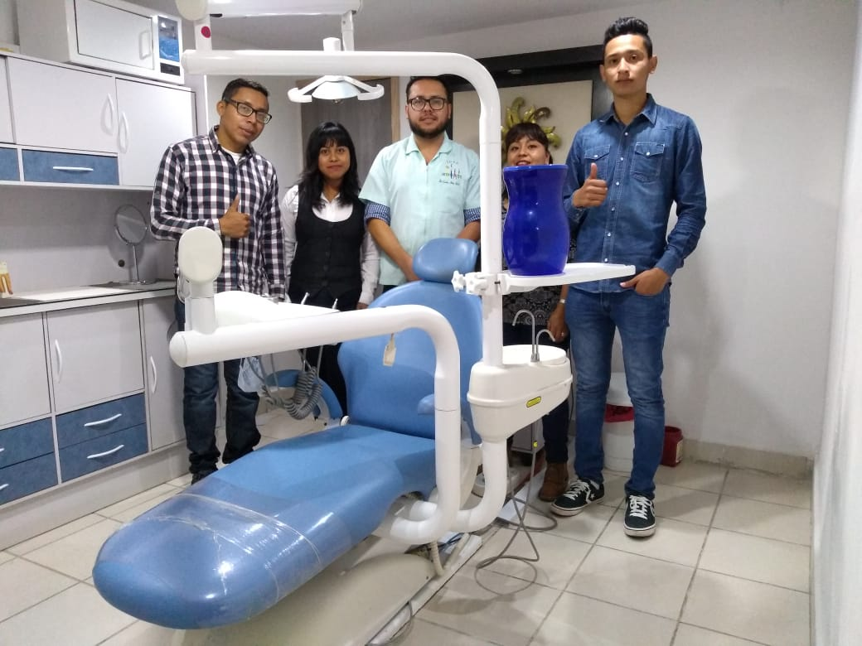

|  |  |
| --- | --- |
| Roblero Morales Lizbeth  Project Manager  Velasco Gómez Francisco Junel  Program Manager | Santos Cruz Everardo  Analista  Diaz Arcos María  Portafolio Manager |

Hernández Eboli Carlos

Sponsor